5- Nota de crédito:
Es el documento en el cual el comerciante o vendedor envía a su cliente, con el objeto de comunicar la disminución en su cuenta de una determinada cantidad, por el motivo expresado en la misma.

Motivos por los que suele confeccionarse:

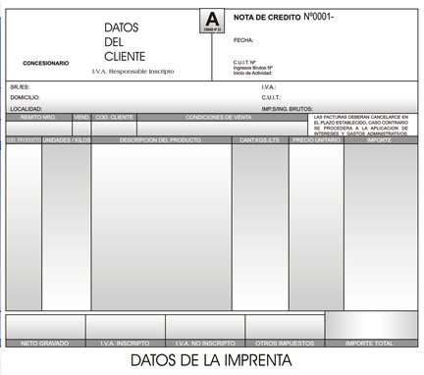

- Por error de facturación en más.

- Por devolución de mercaderías.

- Por descuentos o bonificaciones realizadas.

El original es para el comprador y representa que su deuda ha disminuido. El duplicado es para el vendedor y representa que le deben menos.

Requisitos:

- Lugar y fecha en que se extiende
- Nombre y domicilio del que envía la nota y de aquel a quien va remitida
- Detalle del motivo que origina el descargo o crédito
- Importe que se acredita
- Número de individualización
- Letra identificatoria (A, B o C, según corresponda)

